**Информация о проведении в МКОУ «Тандовская СОШ» мероприятия, направленные на повышения уровня информационной безопасности и единого урока безопасности в сети «Интернет»**

**в период с 15 сентября по 30 октября 2018 года.**

14 марта 2014 года в Совете Федерации прошли парламентские слушания на тему «Актуальные вопросы обеспечения информационной безопасности детей при использовании ресурсов сети Интернет», на которых спикер Совета Федерации В.И. Матвиенко выдвинула инициативу о проведении ежегодно в школах страны Единого урока по безопасности в сети «Интернет».  
«Убеждена, что немалую пользу мог бы принести и Всероссийский урок безопасного Интернета, например, в День знаний или Международный день распространения грамотности. И вообще, уроки безопасного Интернета можно было бы включить в школьный курс основ безопасности жизнедеятельности», — подчеркнула спикер Совета Федерации - **В.И. Матвиенко**.  
 Единый урок представляет собой цикл мероприятий для школьников, направленных на повышение уровня кибербезопасности и цифровой грамотности, а также на обеспечение внимания родительской и педагогической общественности к проблеме обеспечения безопасности и развития детей в информационном пространстве.

В рамках Единого урока в нашей школе прошли тематические уроки с 15 сентября по 30 октября 2018 года. Учащиеся узнали, как защитить свои персональные данные, совершать безопасные покупки в интернет-магазинах, анализировали правдивость и достоверность информации в сети Интернет и многое другое.

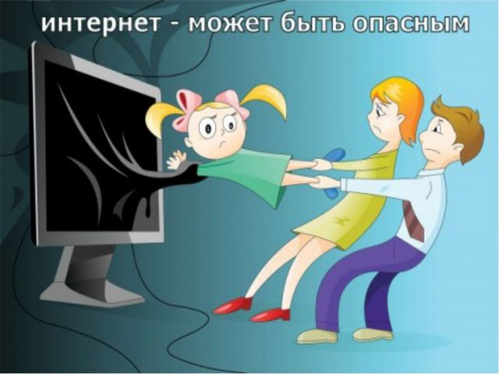

Для учащихся **1-4** классах была проведена беседа «Что такое Интернет?», показана презентация **«Безопасность детей в Интернете»** и вручены памятки о правилах поведения в сети Интернет.

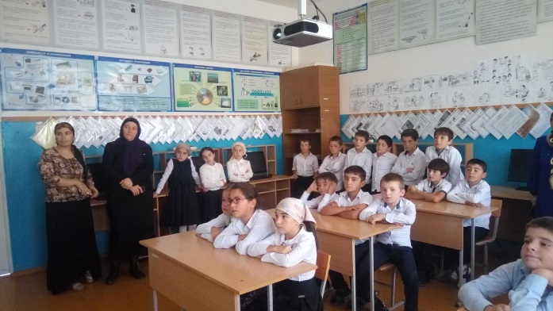 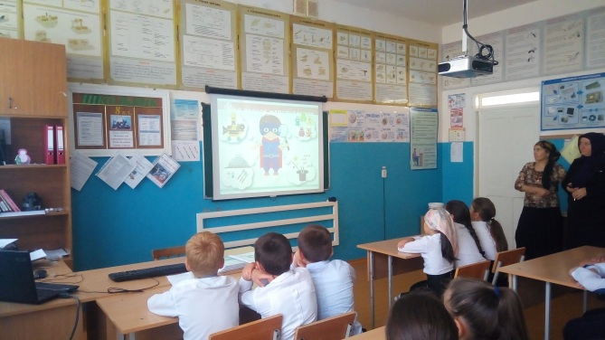

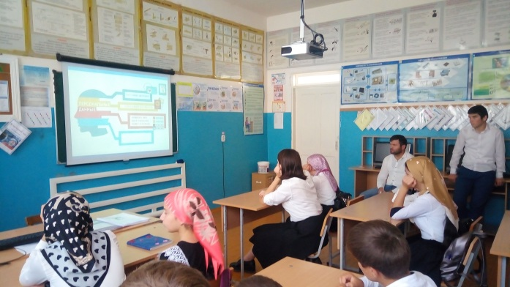 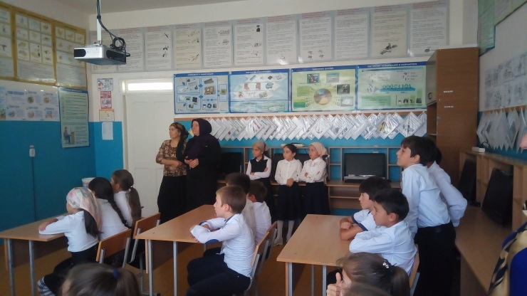

Для учащихся **5-8** классов были представлены ресурсы: компьютер, планшет, телефон и освещены такие темы: «вирусы», «мошеннические письма», «воровство учетных записей», «sms-мошенничество».

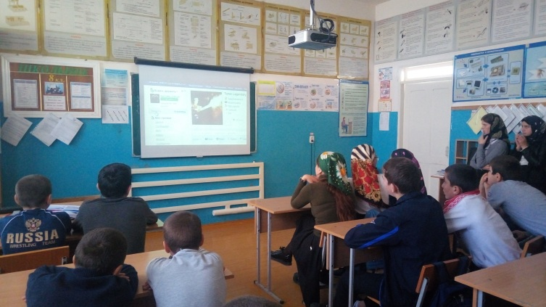 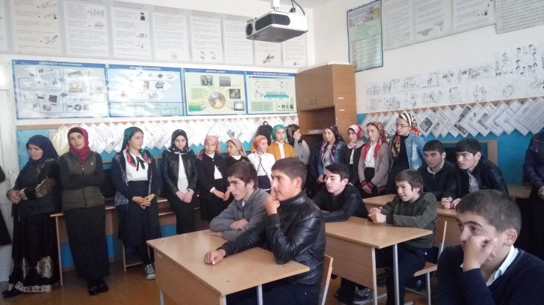

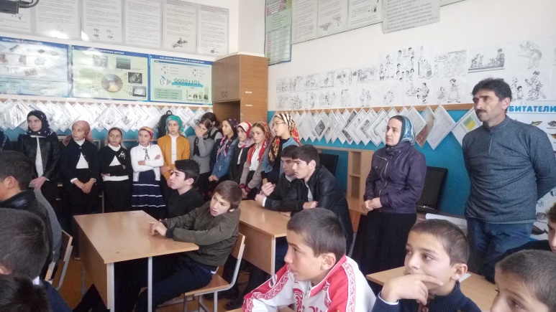 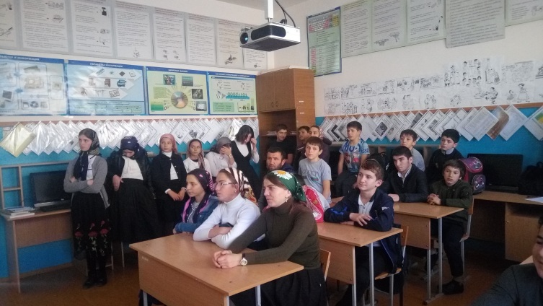

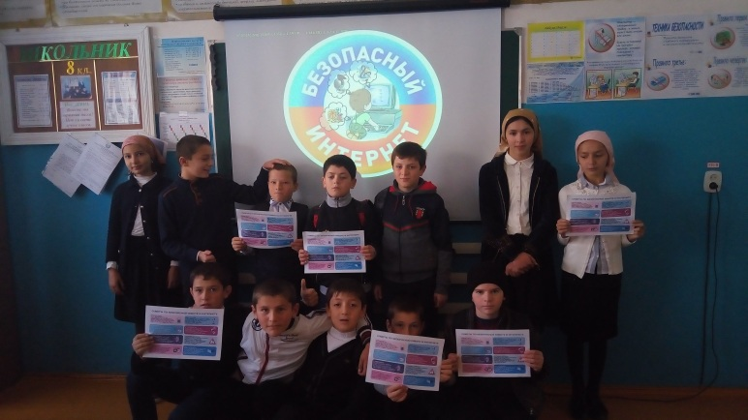 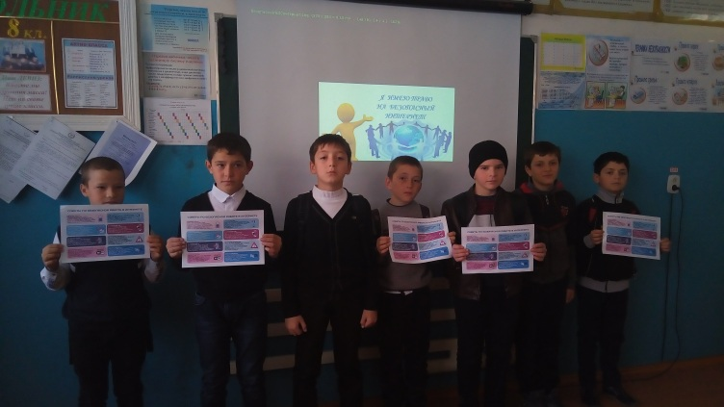

Также приняли участие во внеклассном мероприятии, организованное библиотекой **«Безопасный интернет»** с просмотром презентаций и два видеофильма. Ученики обсуждали вопрос об угрозах, которые исходят из сети Интернета, угрожая человеку, персональному компьютеру.

В **8-11** классах был проведен единый классный час по теме «**Безопасность в сети Интернет»**. Учащиеся познакомились с правилами ответственного и безопасного поведения в современной информационной среде и способами защиты от противоправных посягательств в сети Интернет, а также научились общаться в социальных сетях (сетевой этикет), не обижая своих виртуальных друзей, и избегать выкладывать в сеть компрометирующую информацию или оскорбительные комментарии и т.д. Распознавать типы вирусов и находить способы профилактики их появления и борьбы с ними. Всем участникам были вручены памятки безопасного пользования интернетом.

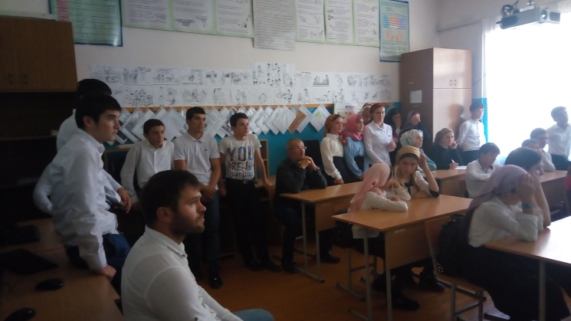 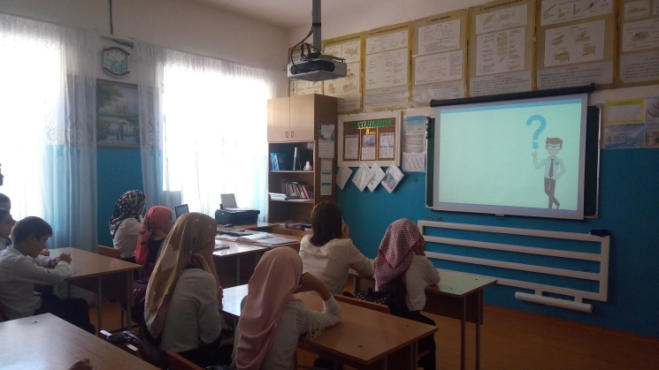

30 октября 2018 года был проведён Единый урок безопасности в сети «Интернет» где участвовали учащиеся 5-11 классов, а также учителя и гости. Мероприятие прошло очень интересно. Был показан фильм о Безопасности в сети «Интернет», презентация об угрозах «Интернета» и многое другое.

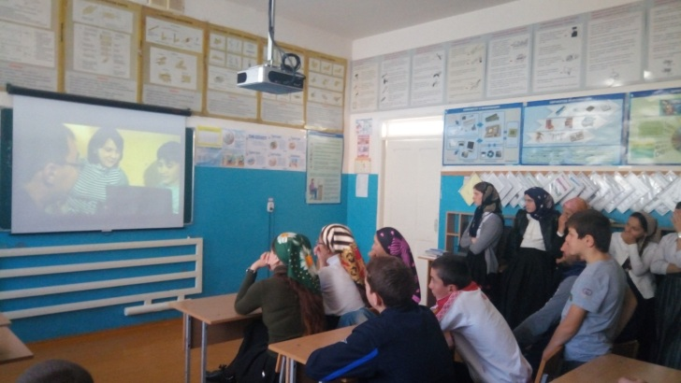 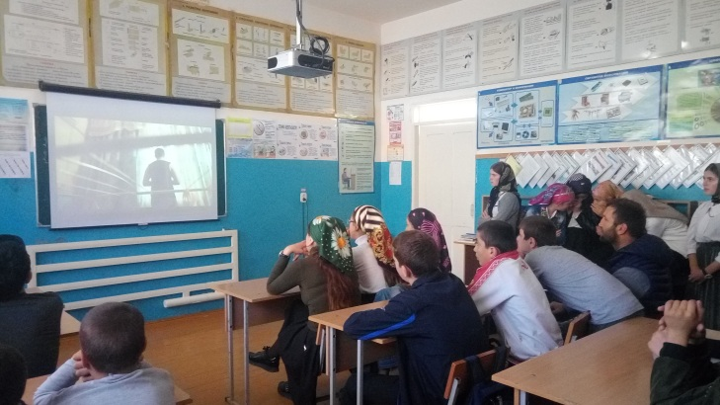

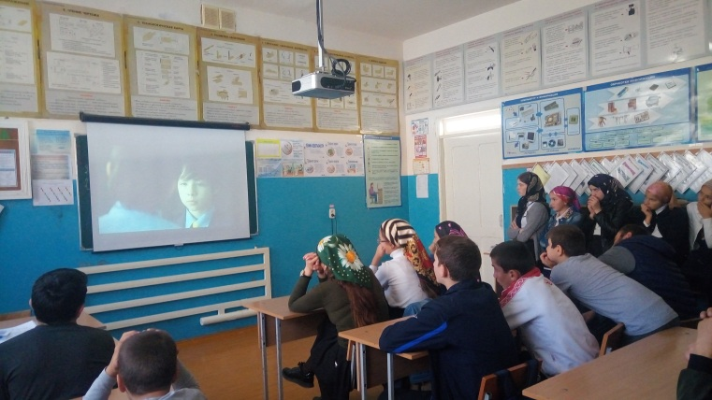 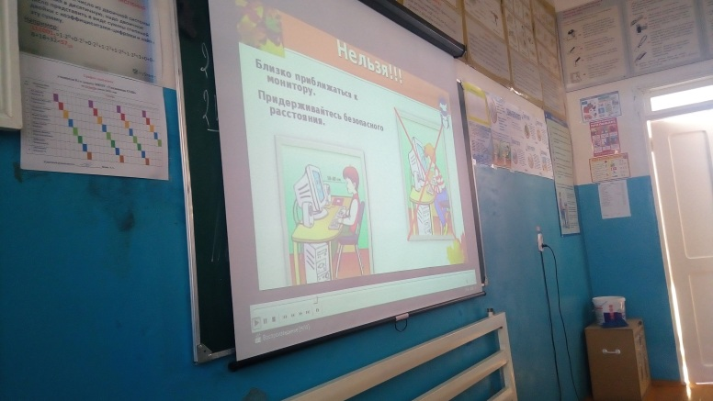

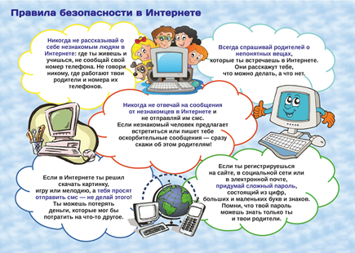 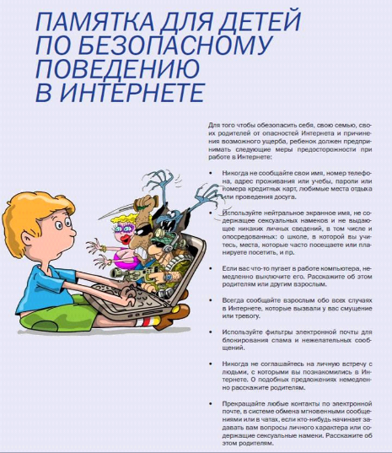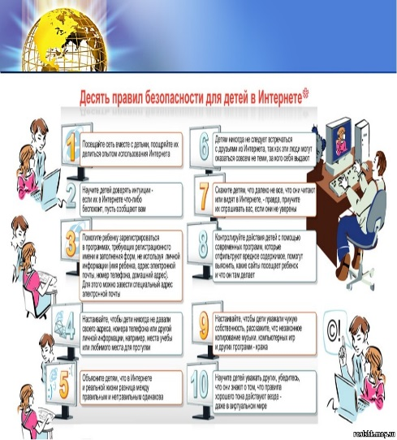

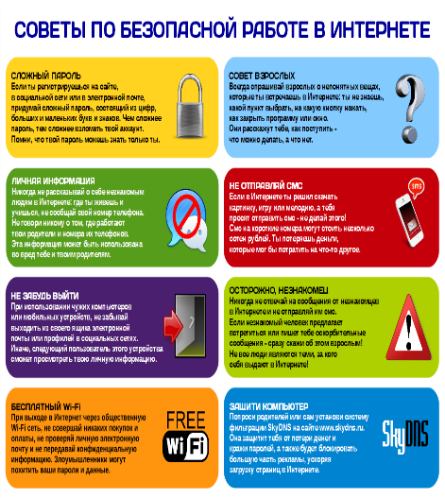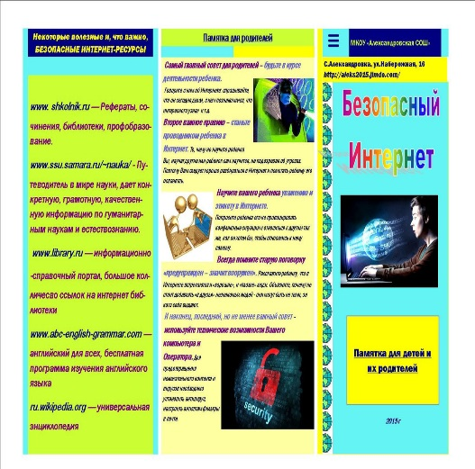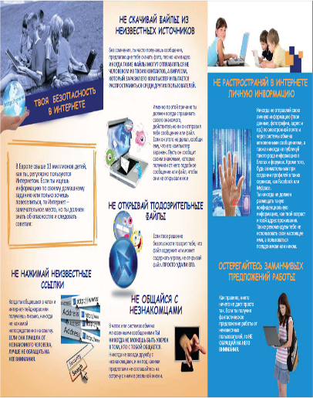

 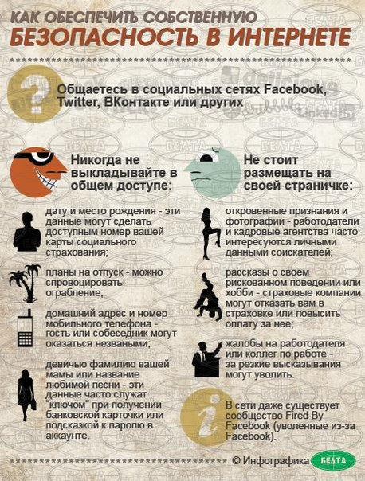 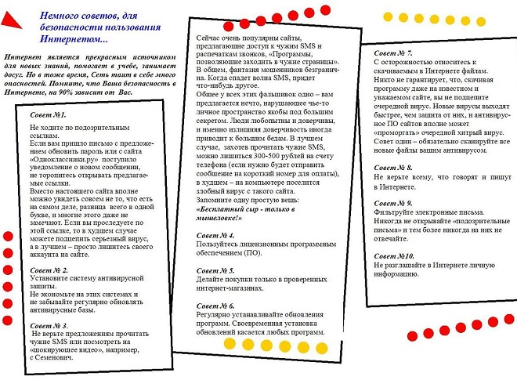

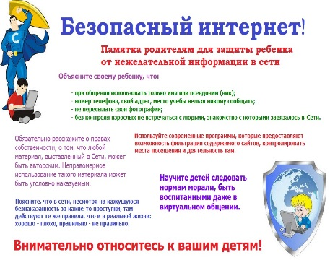 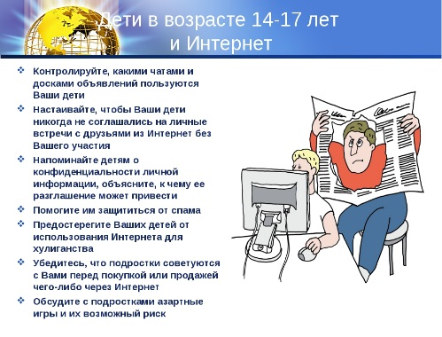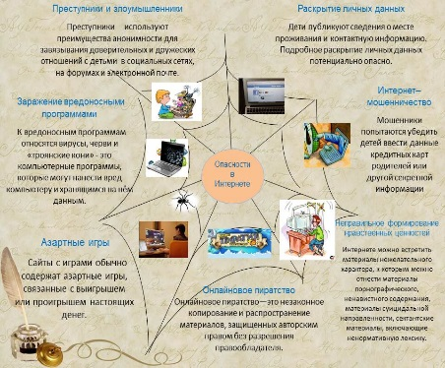

**Исполнитель:**

**учитель информатики ____________ Исаев А.А.**